I. Xác định Entity, Attribute, PK, FK, kiểu dữ liệu
1. Entity: COMBO
- Atribute:
+ combo_id: int (PK)
+ combo_name: varchar
+ price: decimal
+ status: varchar
2. Entity: BRANCH
- Atribute:
+ branch_id: int (PK)
+ branch_name: varchar
3. Entity: BRANCH_INVENTORY
- Atribute:
+ inventory_id: int (PK)
+ branch_id: int (FK)
+ combo_id: int (FK)
+ quantity: int
4.Entity: BOOKING_COMBO_DETAIL
- Atribute:
+ booking_id: int (PK, FK)
+ combo_id: int (PK, FK)
+ quantity: int
+ unit_price: decimal
+ total_price: decimal

II. Vẽ Diagram
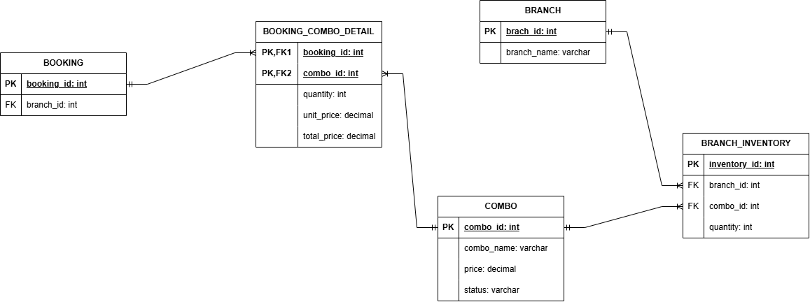
III. Giải thích
- Xử lý Bẫy 1 (Tồn kho): Thiết kế tách riêng bảng BRANCH_INVENTORY làm trung gian giữa BRANCH và COMBO giúp quản lý số lượng tồn kho độc lập cho từng cơ sở rạp, tránh việc toàn chuỗi phải dùng chung một con số tồn kho cố định.
- Xử lý Bẫy 2 (Lưu giá tại thời điểm mua): Việc bổ sung thuộc tính unit_price trong bảng BOOKING_COMBO_DETAIL giúp đóng băng giá bán tại chính thời điểm khách đặt hàng.
- Kết quả: Nhờ đó, khi danh mục COMBO cập nhật giá niêm yết mới hoặc điều chỉnh số lượng chung trong tương lai, dữ liệu lịch sử của các đơn hàng cũ cũng như số lượng tồn kho thực tế ở từng cơ sở vẫn hoàn toàn chính xác và không bị ảnh hưởng.

